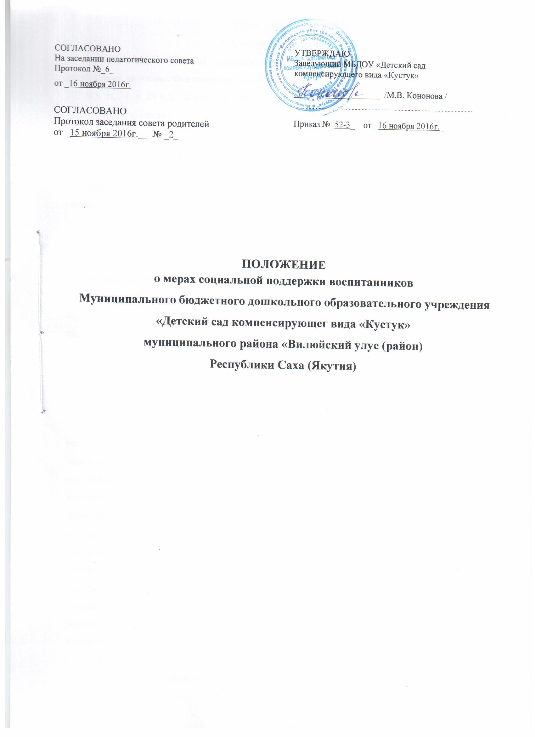

**1. Общие положения**

1.1. Положение о мерах социальной поддержки предоставляемых воспитанникам разработано на основе Федерального Закона «Об образовании в Российской Федерации» № 273-ФЗ, ст. 34, п. 29 ч. 2, Устава Муниципального бюджетного дошкольного образовательного учреждения «Детский сад компенсирующего вида «Кустук» муниципальный район «Вилюйский улус (район) Республика Саха (Якутия) (далее – Учреждение), локальными нормативными актами в целях обеспечения гарантий прав воспитанников на получение дошкольного образования, эффективного использования ресурсов системы образования, оптимизации управления муниципальной системой образования, доступности качественного образования воспитанников, создания комфортной среды образовательного процесса.

2.1. Действие настоящего Положения распространяется на всех воспитанников Учреждения.

**2. Меры социальной поддержки воспитанников**.

2.1. Воспитанникам предоставляются следующие меры социальной поддержки:

- обеспечение бесплатно учебниками и учебниками и учебными пособиями, а также учебно-методическими материалами, средствами обучения и воспитания в пределах образовательных стандартах, обеспечение бесплатно оборудованием, играми, игрушками;

- за присмотр и уход за детьми-инвалидами, детьми-сиротами, детьми оставшихся без попечения родителей, детей с туберкулезной интоксикацией родительская плата не взимается;

- обеспечение питанием в случаях и в порядке, которые установлены федеральными законами, законами субъектов Российской Федерации;

- в соответствии с п.3 [ст.64](http://mini.1obraz.ru/#/document/99/902389617/XA00M3A2MF/) Федерального закона "Об образовании в Российской Федерации" родители (законные представители) несовершеннолетних воспитанников, обеспечивающие получение детьми дошкольного образования в форме семейного образования, имеют право на получение методической, психолого-педагогической, диагностической и консультативной помощи без взимания платы, в том числе в дошкольных образовательных организациях и общеобразовательных организациях, если в них созданы соответствующие консультационные центры.

- не взимается родительская плата в случае не посещения воспитанниками по уважительным причинам: актированные дни, болезнь ребенка, санаторное лечение, очередные отпуска матери, отца (законных представителей);

- в целях материальной поддержки воспитания и обучения детей, посещающих Учреждение, реализующие образовательную программу выплачивается компенсация в части родительской платы за присмотр и уход за воспитанником в размере:

- 20% размера внесенной родительской платы - на первого ребенка;

- 50% размера внесенной родительской платы – на второго ребенка;

- 70% размера внесенной родительской платы – на третьего ребенка и последующих детей в семье, устанавливаемом нормативными правовыми актами субъекта Российской Федерации. Порядок обращения за получением компенсации ее выплаты устанавливаются органами государственной власти субъектов Российской Федерации;

- иные меры социальной поддержки, предусмотренные нормативными правовыми актами Российской Федерации и нормативными правовыми актами субъектов Российской Федерации, правовыми актами органов местного самоуправления, локальными нормативными актами.

**3. Порядок предоставления мер социальной поддержки воспитанникам**

3.1. Право на меры социальной поддержки носит гарантированный характер.

3.2. Администрация Учреждения совместно МКУ ВУУО МР «Вилюйский улус (район)» РС(Я) (далее-МКУ ВУУО) определяет персональный состав воспитанников , получающих меры адресной социальной поддержки.

3.3. Предоставление мер социальной поддержки осуществляется на основе предъявленных документов родителями (законными представителями).

3.4. Претенденты категории «дети из многодетных семей» для получения мер социальной поддержки предоставляют заведующему Учреждения следующие документы:

- заявление родителя (законного представителя);

- свидетельство о рождении всех детей;

3.5. Претенденты категории «дети, находящиеся под опекой» для получения мер социальной поддержки предоставляют заведующему Учреждения следующие документы:

- заявление опекуна;

- справка органов опеки и попечительства;

3.6. Претенденты категории «дети с ограниченными возможностями здоровья» для получения мер социальной поддержки предоставляют заведующему Учреждения следующие документы:

- заявление родителя (законного представителя);

- копия справки, установленного образца, подтверждающая факт установления инвалидности, выданная государственным учреждением медико-социальной экспертизы.

3.7. Заведующий Учреждения с учетом представленных документов передает документацию в МКУ ВУУО и в отделе по начислению родительской платы и компенсации ее части принимает одно из следующих решений:

- предоставить меру социальной поддержки воспитаннику;

- отказать на получение меры социальной поддержки воспитаннику (указанное решение

может быть принято в случае получения недостоверных сведений, при отсутствии

может быть принято в случае получения недостоверных сведений. при отсутствии необходимых документов).

3.8. При возникновении льгот по нескольким основаниям льгота устанавливается по одному из оснований в максимальном размере;

3.9. Заведующий Учреждения:

- проводит организационную работу по разъяснению прав на меры социальной поддержки среди родителей (законных представителей);

- оказывает содействие в получении мер социальной (материальной) поддержки;

**4. Заключительные положения.**

4.1. Настоящее Положение принято с учетом мнения педагогического совета;

4.2. Изменения в Положение могут быть внесены только с учетом мнения Педагогического совета, совета родителей, а также общего собрания коллектива.